Osnovna škola: Klinča Sela
Nastavni predmet: Katolički vjeronauk
Učitelj: Josip Kunac, prof.
Razredni odjel: 6.
Redni br. pripreme: 58.
Tema: VIII. MARIJA – MATI SLOBODE
Podtema: 4. Štovanje Marije
Odgojno-obrazovni ishodi učenja:
- Učenik otkriva u Božjoj riječi, sakramentima i životu Crkve njezino božansko i ljudsko poslanje, različite darove i službe te Marijino posebno mjesto u Crkvi (OŠ KV B.6.3.)
- Učenik prepoznaje i navodi Marijino mjesto u molitvi, pobožnosti i tradiciji Crkve, zatim u književnosti, umjetnosti i arhitekturi (OŠ KV D.6.2.)

TIJEK NASTAVNOG SATA

UVODNI DIO

Zdravo Marijo…

- Motivacija:
Domaća zadaća sa prošlog sata:
Učenici će u bilježnicama opisati hodogram jednog svog hodočašća BDM ili bilo kojem svetcu. Opisat će svetište, napisati komu je posvećeno, kako su ondje došli, s kim su išli, što je hodočašće uključivalo.
Čitanje domaćih zadaća.

SREDIŠNJI DIO

- Tekst: „Štovanje Marije“, udžbenik, str. 61.

Razgovor:
- Od kada počinje praksa štovanja BDM?
- Što znači kad častimo Mariju? Komu iskazujemo čašćenje?
- Kako hrvatski narod naziva Mariju?
- Na koji način joj iskazujemo počast?
- Koja je najljepša Marijina molitva?
- Nabroji neka marijanska svetišta!

- Bilježnica: (Može se staviti na yammer, teams ili neku drugu platformu učenicima da prepišu za domaću zadaću kako bi se imalo više vremena za krunicu!)

Naslov: Štovanje Marije
Marijanska svetišta u Hrvatskoj:
- Marija Bistrica – nacionalno svetište; Sinj; Trsat u Rijeci; Aljmaš kod Dunava; Krasno na Velebitu
Marijanska svetišta u inozemstvu:
- Međugorje (BiH); Tekije (Vojvodina, Srbija); Olovo (BiH); Lurd (Francuska); Fatima (Portugal); Częstochowa (Poljska); Mariazell (Austrija); Ciudad de Mexico – Gospa od Guadalupe – najveće na svijetu.
Marijanske molitve:
- Zdravo Marijo; Krunica; Anđeo Gospodnji; Zdravo kraljice; Lauretanske litanije

Litanije – vrsta molitve u kojima se ponavljaju isti ili slični zazivi: npr. usliši nas, moli za nas i sl.

- Aktivnost:
Molitva jedne desetke krunice
Učenici će poslušati kratko izlaganje o molitvi krunice putem ikone sijalice, digitalni udžbenik, str. 61, a potom će zajedno s vjeroučiteljem izmoliti početak krunice i jednu desetku. Pritom će se uz upute vjeroučitelja služiti svojim krunicama koje su imali donijeti za današnji susret.

https://udzbenici.ks.hr/media/os6_krunica/

Kod:



- Bilježnica ili video-zapis:

1. mogućnost:
Učenici će nacrtati krunicu i prepisati objašnjenja uz nju!

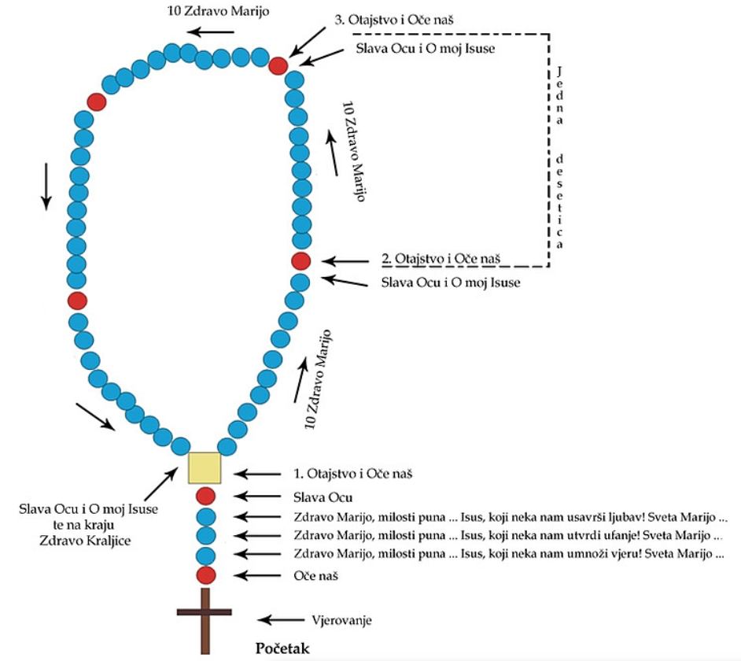

2. mogućnost:
Učenici će pogledati video – zapis „KAKO SE MOLI GOSPINA KRUNICA“ koji govori o tome kako se moli krunica. Izvor: e - Kateheza

https://youtu.be/q-eLtHE7g2w?feature=shared

- Zanimljivost:
Učenici će poslušati zanimljivo predavanje iz PPT, vidi prilog „Gospa Guadalupska“58a!

https://sebedarje.com/wp-content/uploads/2025/12/58a.-gospa-guadalupska.pptx

ZAVRŠNI DIO

- Aktualizacija:
Učenici će svaki za sebe ispitati savjest:
- Što ti Marija predstavlja u životu? Doživljavaš li je kao nebesku majku?
- Iskazuješ li joj ljubav i poštovanje ili je možda psuješ i vrijeđaš?
- Vjeruješ li u njen zagovor/milost ili sumnjaš da ti može pomoći?
- Vjeruješ li u nauk Crkve o Mariji?
- Voliš li BDM i moliš li joj se?
- Preporučuješ li svoje bližnje: roditelje, braću, sestre, djedove i bake, prijatelje, sebe i svoje brige, zdravlje… u Marijine ruke?
- Imaš li namjeru otići na neko marijansko hodočašće?
- Gledaš li ikada u Marijin lik na slikama i razmišljaš li o njoj?
- Imaš li neku njenu sliku ili kip u svojoj kući ili sobi?
- Pjevaš li ili slušaš ikada neke marijanske pjesme?

- Domaća zadaća:
a) Učenici će naučiti molitvu „Anđeo Gospodnji“ (udžbenik, str. 91) napamet. Bit će ispitivani tijekom idućih vjeronaučnih susreta.
b) Učenici će iduća 4 sata raditi na projektnom zadatku posvećenom BDM!

a) U I. fazi, učenici će uz pomoć weba istražiti sve o jednoj od sljedećih tema:
1. Čudotvorni kip Majke Božje Bistričke
2. Slika Čudotvorne Gospe Sinjske
3. Ukazanja Majke Božje Lurdske

b) Na papiru A4 formata (može se raditi i u Wordu) ispisati što više važnih stvari o temi koju je učenik izabrao, npr:
1) Čudotvorni kip Majke Božje Bistričke
- povijest kipa, opis kipa, zanimljivosti, gdje se čuva, o svetištu gdje se čuva i sl. Na listu likovno prikazati sliku Majke Božje bistričke.
2) Slika Čudotvorne Gospe Sinjske
- povijest slike, opis slike, povijesna bitka na sinjskoj tvrđavi i pomoć Majke Božje, zanimljivosti, gdje se čuva, o svetištu gdje se čuva i sl. Na listu likovno prikazati sliku Čudotvorne Gospe Sinjske.
3. Ukazanja Majke Božje Lurdske
- povijest ukazanja, vidioci, glavne poruke ukazanja, svetište posvećeno ukazanju, opis lika Gospe Lurdske. Na listu likovno prikazati sliku Gospe Lurdske.

c) Ova faza, tj. zadatak može sadržavati i prikladne sličice i ilustracije vezano uz temu, koje će učenici rasporediti i nalijepiti uz tekst. Za ovu fazu je dovoljno 1 list papira A4, jednostrano ili obostrano. Bitno je da rad sadrži sve što se traži.
Po završetku, učenici će spremiti 1. fazu rada, jer će projektni zadatak biti ocijenjen kad je kompletiran.
Učenici će pripaziti na preglednost i urednost!

Kriteriji vrednovanja: (staviti ih učenicima na uvid na jednoj od platformi: yammer, teams…)
Za svaku fazu projektno-istraživačkog zadatka učenici će dobiti:
+ zadatak odrađen u potpunosti
+/- zadatak djelomično ili nepotpuno obrađen. Nema sličica. Premalo teksta. Neuredno. Nečitljivo. Loša izvedba krunice.
- zadatak nije odrađen

Ocjene:

+ | + | + | 5
+ | + | +/- | 5
+ | + | - | 4
+ | +/- | +/- | 4
+ | +/- | - | 3
+/- | +/- | +/- | 3
+/- | +/- | - | 2
+ | - | - | 2
+/- | - | - | 1
- | - | - | 1

- Samovrednovanje:
Učenici na kraju napisanog u bilježnici crtaju s obzirom na usvojenost/ razumijevanje gradiva:

- Molitveni završetak:
Molitva „Anđeo Gospodnji“, prema udžbeniku, str. 91.

